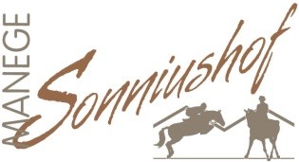
Op vrijdag 24 december en vrijdag 31 december is het weer mogelijk om tussen 10.00 uur en 16.00 uur voor een dag een eigen paard of pony te huren om te poetsen, wandelen en natuurlijk rijden. Een uur vrij rijden is op deze dag ook mogelijk indien je paard of pony niet wordt gereserveerd voor het vrij rijden.
In de bak zal gezellige muziek op staan en de kantine is geopend om tussendoor lekker op te warmen en even bij te komen.
Er is een gediplomeerde instructeur en extra hulp aanwezig om het vrij rijden te begeleiden. De ruiters die mee doen aan het vrij rijden/ pony huren dienen te kunnen stappen, draven en galopperen.
Inschrijven kan bij de bar of telefonisch via 0499472133.
De kosten bedragen:
Pony 10.00 tot 16.00: € 32,50
Paard 10.00 tot 16.00: € 37,50
Pony 1 uur: € 16,- of een les van je leskaart
Paard 1 uur: € 18,50 of een les van je leskaart

